Online Antragsformular - Muster
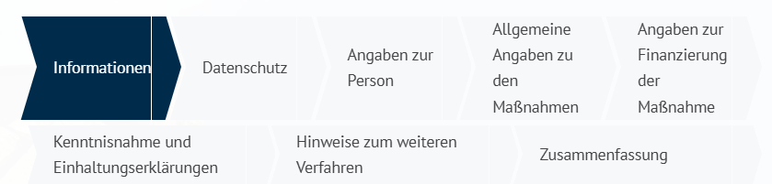

Informationen
Sehr geehrte Antragstellende,
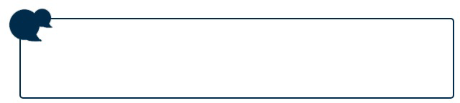

Achtung: aktuell kommt es aufgrund von technischen Problemen zu Eingabeschwierigkeiten mit dem Browser Safari. Bitte nutzen Sie wenn möglich einen alternativen Browser. Sollte das nicht möglich sein, kontaktieren Sie uns bitte unter foerderprogramm@kultur.bremen.de

Das Online-Antragsportal für das Kommunale Investitionsprogramm Kultur 2026 steht Ihnen bis zum 31. August 2026 (bis 18 Uhr) zur Verfügung.

Nutzen Sie bitte dieses Formular, um Ihren Antrag für das Kommunale Investitionsprogramm Kultur 2026 einzureichen. Beachten Sie hierbei auch die hilfreichen Hinweise für Online-Anträge in den allgemeinen FAQs zum Projektmittelverfahren sowie die speziellen FAQ zum Kommunalen Investitionsprogramm Kultur.
Antrag einreichen:
Auf der letzten Formularseite "Zusammenfassung" gehen Sie nach Prüfung Ihrer Eingaben auf "rechtsverbindlich einreichen". Erst damit kann Ihr Antrag im Verfahren berücksichtigt werden. Sie können vorher die Zusammenfassung Ihres Antrags für Ihre Unterlagen speichern oder ausdrucken. Sie erhalten im Anschluss eine automatisierte Eingangsbestätigung an die eingegebene E-Mail-Adresse. Sollten Fehler oder Unklarheiten im Antrag vorhanden sein, bekommen Sie eine entsprechende Hinweis-E-Mail.
Wichtig: Da es nicht möglich ist, das Formular zwischenzuspeichern, halten Sie bitte alle erforderlichen Angaben und Dokumente bereit, bevor Sie mit dem Ausfüllen des Formulars beginnen. Sie können sich als Hilfestellung unser Muster Antragsformular (docx, 307.4 KB) sowie das Muster für eine Kostenaufstellung nach DIN 276 (xls, 33.5 KB) herunterladen und dort Ihre Angaben vorab eintragen und diese dann in das Online Antragsformular übertragen.
Bitte bestätigen Sie vor dem Start Ihres Antrags: *
☐ Ich habe die Hinweise auf dieser Seite sorgfältig gelesen.

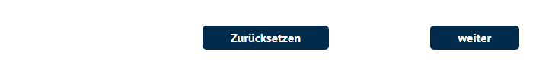

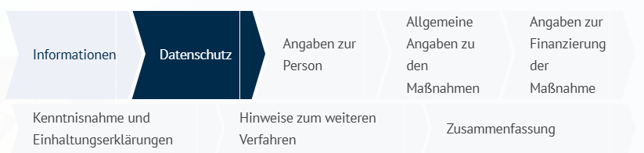

Datenschutzrechtliche Hinweise
Bitte lesen Sie die Datenschutzerklärung zur Verarbeitung Ihrer personenbezogenen Daten. Für die Einreichung Ihres Antrags über dieses Formular ist eine Einwilligung zur Verarbeitung ihrer personenbezogenen Daten notwendig. Die Einwilligung kann jederzeit mit Wirkung für die Zukunft widerrufen werden.
Zustimmung zur Datenverarbeitung *
☐ Ja, ich/wir habe/n die Datenschutzerklärung gelesen und stimme/n der Speicherung und Verarbeitung meiner/unserer personenbezogenen Daten für die Bearbeitung dieses Antragsverfahrens zu.

Veröffentlichungen
Die Angaben im und zum Antrag werden zur Antragsbearbeitung in einer zentralen Zuwendungsdatenbank für statistische Zwecke gespeichert.
Die Einhaltung der Verpflichtungen sowie die Angaben des Antrages können an Ort und Stelle überprüft werden.
Daten wie Name/n, Bezeichnung des Vorhabens, Höhe der Zuwendung, Höhe der Eigeneinnahmen und Höhe der Zuwendung Dritter werden im jährlich durch den Senator für Finanzen erstellten und nach dem Informationsfreiheitsgesetz veröffentlichten Zuwendungsbericht aufgenommen und veröffentlicht.
Förderdaten wie Name der Zuwendungsempfänger:in, Höhe der Zuwendung, Zuwendungszweck und Förderart können in Form von Pressemitteilungen und sonstigen Verlautbarungen des Senators für Kultur veröffentlicht werden.
Zustimmung zur Veröffentlichung *
☐ Ja, ich/wir stimme/n der oben beschriebenen Speicherung und Verarbeitung meiner/unserer Daten zu.

Mitteilungspflicht gegenüber dem Finanzamt
Behörden und andere öffentliche Stellen sind verpflichtet, alle Zahlungen einer Zuwendung über 3.000 € an die Finanzbehörden mitzuteilen (Verordnung über Mitteilung an die Finanzbehörden durch andere Behörden vom 14.01.2025). Daher ist es notwendig als Privatperson die Steueridentifikationsnummer (11-stellige Steuer-ID) und als juristische Person die Steuernummer anzugeben. Dies wird auf der Seite "Angaben zur Finanzierung" eingetragen.

Zustimmung Mitteilung an das Finanzamt *
☐ Ja, ich/wir stimme/n der oben beschriebenen Meldung der Zuwendung an die zuständige Finanzbehörde zu.
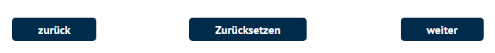

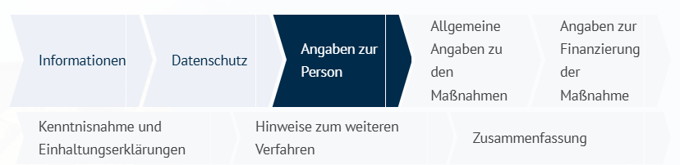

Kontaktadresse

Hinweis zur Kontaktadresse
An die hier einzugebende E-Mail-Adresse werden alle Schreiben des Senators für Kultur im Laufe des Verfahrens gesendet. Bitte geben Sie hier daher die E-Mail-Adresse der Hauptansprechperson für das Projekt an. Als Privatperson können Sie der elektronischen Übermittlung im Laufe des Verfahrens jederzeit widersprechen.
E-Mail-Adresse
Klicken oder tippen Sie hier, um Text einzugeben.
E-Mail-Adresse wiederholen
Klicken oder tippen Sie hier, um Text einzugeben.

Zustimmung zur elektronischen Übermittlung *
☒ Der elektronischen Übermittlung des Schriftverkehrs zu diesem Antrag an die genannte E-Mail-Adresse wird zugestimmt.

Art der antragstellenden Person

Ausfüllhinweis zur Steuer-ID

Gemäß der (Verordnung über Mitteilung an die Finanzbehörden durch andere Behörden vom 14.01.2025) benötigen wir von Privatpersonen die steuerliche Identifikationsnummer (Steuer-ID). Bitte tragen Sie hier die Steuer-ID ein.

Hinweise zur Auswahl der Antragstellenden Person
Antragsberechtigt sind:
- Natürliche Person (Einzelperson)
- Juristische Person (e.V., UG, GmbH usw.)
- Personengesellschaft (GbR)
- Nicht rechtlich selbstständige Zusammenschlüsse (Kollektive, Netzwerke, nicht eingetragene Vereine).
Weitere Information zur Antragsberechtigung finden Sie in unserem FAQ.

Hinweis zur Antragstellenden / Ansprechperson
Für juristische Personen ist der Antrag von einer vertretungsberechtigten Person einzureichen. Zusätzlich kann ein:e Ansprechpartner:in für die Projektabwicklung benannt werden. Vertretungsberechtigt sind Personen für Vereine nach § 26 & § 30 BGB, für Gesellschaften mit beschränkter
Haftung (UG, GmbH) nach § 35 GmbHG und für Genossenschaften nach § 24 & 25 GenG; für andere Rechtsformen gelten die entsprechenden gesetzlichen Regelungen.

Als was stellen Sie den Antrag? *
☐ Natürliche Person
☐ Juristische Person
☐ Personengesellschaft
☐ nicht rechtlich selbstständige Zusammenschlüsse

Ist die Ansprechperson gleich (vertretungsberechtigte) Antragsteller:in? *
☐ Ansprechperson ist identisch
☐ abweichende Ansprechperson

Zusätzliche Ansprechperson
Vorname Ansprechperson
Klicken oder tippen Sie hier, um Text einzugeben.
Nachname Ansprechperson
Klicken oder tippen Sie hier, um Text einzugeben.
Geschlecht
Wählen Sie ein Element aus.
Telefonnummer

Klicken oder tippen Sie hier, um Text einzugeben.

Angaben zur antragstellenden natürlichen Person
Wichtiger Hinweis im Zusammenhang mit digitaler Signatur:
Bitte geben Sie im Antrag den Vor- und Nachnamen ein, wie dieser im Personalausweis steht. Sollten Sie einen eingetragenen Künstlernamen im Personalausweis haben, so kann auch dieser angegeben werden.Um sich im Anschluss bei einer positiven Förderung beim Anbieter für digitale Signaturen verifizieren zu können, muss dies mit dem Personalausweis übereinstimmen.
Vorname *
Klicken oder tippen Sie hier, um Text einzugeben.

Nachname *
Klicken oder tippen Sie hier, um Text einzugeben.

Geschlecht *
Wählen Sie ein Element aus.

Geburtsdatum *
Klicken oder tippen Sie, um ein Datum einzugeben.
Telefonnummer *
Klicken oder tippen Sie hier, um Text einzugeben.

Webseite
Klicken oder tippen Sie hier, um Text einzugeben.

Anschrift
Straße und Hausnummer *
Klicken oder tippen Sie hier, um Text einzugeben.

Postleitzahl *
Klicken oder tippen Sie hier, um Text einzugeben.

Stadt / Ort *
Klicken oder tippen Sie hier, um Text einzugeben.

Angaben zur antragstellenden juristischen Person
Name der juristischen Person (laut Register mit Rechtsform) *
Klicken oder tippen Sie hier, um Text einzugeben.

Uploadfeld: Vereinssatzung/ Satzung der Gesellschaft (max. 1MB) *
Uploadfeld: Vereins-/Handelsregisterauszug (max. 1 MB) *

Webseite
Klicken oder tippen Sie hier, um Text einzugeben.

Telefonnummer *
Klicken oder tippen Sie hier, um Text einzugeben.

Angaben zur vertretungsberechtigten Person
Vorname *
Klicken oder tippen Sie hier, um Text einzugeben.

Nachname *
Klicken oder tippen Sie hier, um Text einzugeben.

Geschlecht *
Wählen Sie ein Element aus.

Geburtsdatum *
Klicken oder tippen Sie, um ein Datum einzugeben.

Anschrift juristische Person
Straße und Hausnummer *
Klicken oder tippen Sie hier, um Text einzugeben.

Postleitzahl *
Klicken oder tippen Sie hier, um Text einzugeben.

Stadt / Ort *

Klicken oder tippen Sie hier, um Text einzugeben.

Angaben zur Personengesellschaft
Name der Personengesellschaft *
Klicken oder tippen Sie hier, um Text einzugeben.

Anzahl der Gesellschafter:innen *
Wählen Sie ein Element aus.
Upload-Feld: GbR-Registerauszug / Gewerbeanmeldung (max. 1 MB) *

Vorname antragstellende Person *
Klicken oder tippen Sie hier, um Text einzugeben.

Nachname antragstellende Person *
Klicken oder tippen Sie hier, um Text einzugeben.

Geschlecht *
Wählen Sie ein Element aus.
Geburtsdatum *
Klicken oder tippen Sie, um ein Datum einzugeben.

Telefonnummer *
Klicken oder tippen Sie hier, um Text einzugeben.

Webseite
Klicken oder tippen Sie hier, um Text einzugeben.

Anschrift der Personengesellschaft
Straße und Hausnummer *
Klicken oder tippen Sie hier, um Text einzugeben.

Postleitzahl *
Klicken oder tippen Sie hier, um Text einzugeben.

Stadt / Ort *

Klicken oder tippen Sie hier, um Text einzugeben.

Angaben zum Kollektiv, Netzwerk oder nicht eingetragenem Verein
Name des Kollektivs, Netzwerks, nicht eingetragenem Vereins *
Klicken oder tippen Sie hier, um Text einzugeben.

Telefonnummer *
Klicken oder tippen Sie hier, um Text einzugeben.

Webseite
Klicken oder tippen Sie hier, um Text einzugeben.

Vorname antragstellende Person *
Klicken oder tippen Sie hier, um Text einzugeben.

Nachname antragstellende Person *
Klicken oder tippen Sie hier, um Text einzugeben.

Geschlecht *
Wählen Sie ein Element aus.
Geburtsdatum *
Klicken oder tippen Sie, um ein Datum einzugeben.

Anschrift antragstellende Person
Straße und Hausnummer *
Klicken oder tippen Sie hier, um Text einzugeben.

Postleitzahl *
Klicken oder tippen Sie hier, um Text einzugeben.

Stadt / Ort *

Klicken oder tippen Sie hier, um Text einzugeben.

Steuernummer und Vorsteuerabzugsberechtigung
Ausfüllhinweis zur Steuer-ID (natürliche Personen, Personengesellschaft mit Privatkonto, Zusammenschlüsse, etc.)
Gemäß der (Verordnung über Mitteilung an die Finanzbehörden durch andere Behörden vom 14.01.2025) benötigen wir von Privatpersonen die steuerliche Identifikationsnummer (Steuer-ID). Bitte tragen Sie hier die Steuer-ID ein.
Wie lautet Ihre Steuer-ID?
Klicken oder tippen Sie hier, um Text einzugeben.

Ausfüllhinweis zur Steuer-Nr.
Für juristische Personen tragen Sie bitte die Steuernummer ein.
Wie lautet Ihre Steuer-Nr.? *
Klicken oder tippen Sie hier, um Text einzugeben.

Hinweis zum Vorsteuerabzug
Ob sie nach § 15 UStG Vorsteuerabzugsberechtigt sind können Sie in unserem FAQ nachlesen.
Ich/Wir sind Vorsteuerabzugberechtigt nach § 15 UStG
☐ nicht berechtigt
☐ teilweise berechtigt
☐ berechtigt

Ich/Wir bestätige/n, dass die im Finanzierungsplan die im Finanzierungsplan angegebenen Werte Nettobeträge sind. * *
☐ ja

Umsatzsteuer-ID *
Klicken oder tippen Sie hier, um Text einzugeben.

Verbundene Unternehmen

Hinweis zu verbundenen Unternehmen
Bitte vergewissern Sie sich, ob Sie im Sinne der geltenden Förderrichtlinie (Förderrichtlinie allgemeines Projektmittelverfahren oder Förderrichtlinie Junge Szene und Subkultur) Teil eines verbundenen Unternehmens sind. Eine detaillierte Erläuterung finden Sie hier in unserem FAQ.

Wir/ich sind/bin im Sinne der Förderrichtlinie Kultur Teil eines verbundenen Unternehmens *
☐ trifft nicht zu ☐ trifft zu

Angaben zu verbunden Unternehmen
Welche anderen Unternehmen sind an der Projektdurchführung beteiligt und in welcher Form (z.B. Gastronomie)? *
Klicken oder tippen Sie hier, um Text einzugeben.

Name der/des verbundenen Unternehmen/s *
Klicken oder tippen Sie hier, um Text einzugeben.

Upload-Feld: Registerauszug / Gewerbeanmeldung der/des verbundenen Unternehmens/s (max. 1 MB) *

Wurden/werden für das beantragte Projekt an anderer Stelle von Teilen Ihres Unternehmesverbundes weitere Fördermittel beantragt? *
☐ Es werden/wurden auch von anderen Unternehmen meines/unseres Unternehmensverbundes an keiner anderen Stelle Fördermittel beantragt
☐ Es werden/wurden auch von anderen Unternehmens meines/unseres Unternehmensverbundes an anderer Stelle Fördermittel beantragt

Bankverbindung für die Auszahlung der Fördermittel
Hinweis für juristische Personen
Juristische Personen müssen in jedem Fall ein Geschäftskonto angeben. Privatkonten werden nicht akzeptiert.

Kontoinhaber:in *
Klicken oder tippen Sie hier, um Text einzugeben.

Name der Bank *
Klicken oder tippen Sie hier, um Text einzugeben.

IBAN *
Klicken oder tippen Sie hier, um Text einzugeben.

IBAN wiederholen *
Klicken oder tippen Sie hier, um Text einzugeben.

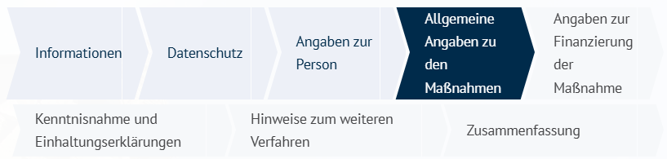

Auswahl Fachreferat
Bitte geben Sie Ihr aktuell zuständiges Fachreferat an, von der Sie bisher die Förderung erhalten haben.
Bitte wählen Sie Ihr Fachreferat aus. *
Wählen Sie ein Element aus.
Bitte bestätigen Sie, dass Sie aktuell eine Förderung von der Stadtgemeinde Bremen erhalten. *
☐ Es wird bestätigt, dass der/die Antragsteller*in gemäß Haushaltsplan der Stadtgemeinde Bremen in den Jahren 2026 und 2027 gefördert wird.

Allgemeine Angaben zur Maßnahme
Es wird ein Antrag für folgenden Themenbereich gestellt: *
Wählen Sie ein Element aus.

Bezeichnung der Maßnahme (maximal 100 Zeichen) *
Klicken oder tippen Sie hier, um Text einzugeben.

Maßnahmenkurzbeschreibung (maximal 800 Zeichen) *
Klicken oder tippen Sie hier, um Text einzugeben.

Upload-Feld: Ausführliche Maßnahmenbeschreibung bitte hier hochladen (PDF bis max. 5 MB)

Angaben zum Zeitraum des Projekts

Definition Projektzeitraum
Der Projektzeitraum setzt sich aus Planung, Durchführung und Abwicklung der Maßnahme zusammen. Bitte planen Sie genug Zeit für jeden Schritt ein und setzen den Projektbeginn und -ende so, dass auch alle Rechnungen innerhalb dieses Zeitraums eingehen können. Wichtig: die Maßnahme muss bis zum 31.12.2026 abgeschlossen sein.

Es können nur Projekte gefördert werden, die noch nicht begonnen haben. Wenn Sie Ihr Projekt ohne Zustimmung des Senators für Kultur beginnen, können wir Sie leider nicht fördern.

Maßnahmebeginn *
Klicken oder tippen Sie, um ein Datum einzugeben.
Maßnahmeende (bis 31.12.2026) *
Klicken oder tippen Sie, um ein Datum einzugeben.

Antrag vorzeitiger Maßnahmebeginn
Die Beschlussfassung des Haushalts- und Finanzausschusses über das Kommunale Investitionsprogramm Kultur (2026) erfolgte am 08.05.2026. Über die Vergabe der Investitionsmittel entscheidet die Behörde des Senators für Kultur im Anschluss in Tranchen.
Sie dürfen erst mit dem Projekt beginnen, wenn Sie einen Bewilligungsbescheid oder eine Zustimmung zum vorzeitigen Maßnahmenbeginn erhalten haben. Wenn Sie bereits vor dem 01.10.2026 beginnen müssen, beantragen Sie bitte hier einen vorzeitigen Maßnahmenbeginn oder vorab mit Titel, Kurzbeschreibung und Zeitraum direkt bei Ihrem/Ihrer zuständigen Sachbearbeiter*in im Fachreferat. Der Antrag muss begründet werden, zum Beispiel mit Planungs- und Vorbereitungstätigkeiten.

Wichtig: Ein vorzeitiger Maßnahmebeginn erfolgt auf eigenes finanzielles Risiko. Bei einer Ablehnung müssen Sie die bereits angefallen Kosten selbst tragen!

Weitere Informationen zum vorzeitigen Maßnahmebeginn finden Sie hier in unserem FAQ.

Beantragung vorzeitiger Maßnahmebeginn *
☐ der vorzeitige Maßnahmebeginn wurde bereits durchs Fachreferat genehmigt
☐ der vorzeitige Maßnahmebeginn wird beantragt
☐ der vorzeitige Maßnahmebeginn wird nicht beantragt

Bitte hier Datum des bereits genehmigten vorzeitigen Maßnahmebeginns eintragen. *
Klicken oder tippen Sie, um ein Datum einzugeben.

Begründung vorzeitiger Maßnahmebeginn *
☐ Planungs- und Vorbereitungstätigkeiten
☐ andere Gründe (bitte erläutern)
andere Gründe für einen vorzeitigen Maßnahmebeginn (bitte erläutern)

Klicken oder tippen Sie hier, um Text einzugeben.

Angaben zum Ort der Maßnahme
Bitte geben Sie an, wo die Maßnahme umgesetzt wird (inkl. Anschrift) *
Klicken oder tippen Sie hier, um Text einzugeben.

In welchem Stadtteil wird die Maßnahme umgesetzt? *
Wählen Sie ein Element aus.

Angaben zum Ziel der Maßnahme (nur bei Themenbereich Klimaschutz - LED-Sofortprogramm)
Bitte wählen Sie aus, ob Detailangaben zu der LED-Maßnahme bekannt sind. *
☐ Detailangaben sind bekannt

☐ Detailangaben sind nicht bekannt

Detailangaben sind bekannt
Anzahl der zu tauschenden Leuchtmittel
Klicken oder tippen Sie hier, um Text einzugeben.

Watt-Leistung ursprünglicher Leuchtmittel
Klicken oder tippen Sie hier, um Text einzugeben.

Watt-Leistung neue LEDs
Klicken oder tippen Sie hier, um Text einzugeben.

Wie ist die durchschnittliche Brenndauer:
Tage im Jahr
Klicken oder tippen Sie hier, um Text einzugeben.

Stunden am Tag
Klicken oder tippen Sie hier, um Text einzugeben.

Detailangaben sind nicht bekannt
Bitte erläutern Sie, welche Beleuchtungsart (Glühbirne, Halogen, etc.) wie ausgetauscht wird und mit welchen ungefähren Einsparungen Sie rechnen.
Klicken oder tippen Sie hier, um Text einzugeben.

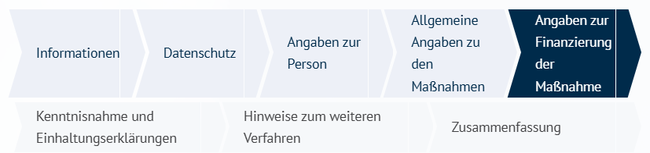

Angaben zur Finanzierung
Förderfähig sind Projekte an Gebäuden und Liegenschaften, die in der Stadtgemeinde Bremen verortet sind und primär kulturellen Zwecken dienen. Zusätzlich müssen sich diese im Eigentum und in Nutzung oder in einem auf Dauer angelegtem Nutzungsverhältnis der antragsstellenden kulturellen Einrichtung befinden.
Die Antragshöhe pro Maßnahme liegt zwischen 3T€ und maximal 250T€. Eine Vollfinanzierung ist möglich.
Die zugrundeliegenden Angebote und Aufstellung der Kosten nach DIN 276 bitte hochladen.

Bitte geben Sie die Summen im Format 1.000,00 ein.
- Pflicht: Verwenden Sie das Komma für die Nachkommastellen.
- Optional: Verwenden Sie Punkt oder Leerzeichen zur Tausendertrennung.
- Optional Verwenden Sie das Eurozeichen (€) am Ender der Zahl an (nicht davor).

Upload-Feld: ausführliche Kostenaufstellung / Aufstellung nach DIN 276 (PDF bis max. 5 MB) *

Ausgaben gesamt (€) *
Klicken oder tippen Sie hier, um Text einzugeben.

Beantragte Zuwendung (€) *
Klicken oder tippen Sie hier, um Text einzugeben.

Vollfinanzierungen werden nur in begründeten Ausnahmefällen finanziert. Sofern Sie eine Vollfinanzierung beantragen, bitte begründen Sie dies.
Sofern Sie Rücklagen oder freie Mittel haben, geben Sie bitte an, warum diese nicht für die Maßnahme verwendet werden können.
Begründung Vollfinanzierung oder Nicht-Einsatz vorliegender Rücklagen/freie Mittel
Klicken oder tippen Sie hier, um Text einzugeben.

Bestätigungen
Bestätigung Einwerbung weiterer Bundes- und Landesförderungen *
☐ Hiermit wird bestätigt, dass etwaige Bundes- und Landesförderungen vorrangig eingesetzt werden.

Ausschluss von Doppelförderung
Mehrfache Förderungen durch unterschiedliche Förderprogramme für ein Projekt sind grundsätzlich ausgeschlossen (Stichwort: Doppelförderung). Eine Doppelförderung liegt vor, wenn inhaltsgleiche Projekte oder Projektteile von unterschiedlichen Stellen Förderungen erhalten und diese dadurch für das gleiche Projekt oder eventuell schwer abgrenzbare Inhalte mehrfach finanziert werden.
Die Einwerbung weiterer Drittmittel auch von anderen öffentlichen Stellen ist ausdrücklich gewünscht. Im Falle einer weiteren öffentlichen Förderung durch eine andere Stelle bitte angeben.
Bestätigung kein anderes Förderprogramm der Stadt Bremen *
☐ Hiermit wird bestätigt, dass die Maßnahme bei keinem anderen Förderprogramm der Stadtgemeinde Bremen beantragt wurde
Es werden/wurden weitere öffentliche Förderungen beantragt *
☐ trifft zu
☐ trifft nicht zu
Bitte geben Sie an, bei wem und in welcher Höhe Sie eine weitere Förderung beantragt haben oder werden
Klicken oder tippen Sie hier, um Text einzugeben.

Investitionen
Die mit diesem Zuschuss erworbenen Investitionen müssen mindestens 5 Jahre im Bestand der Einrichtung verbleiben. Sofern zutreffend sind die Investitionen zu aktivieren und ein Sonderposten für Investitionszuschüsse zu bilden.
Bestätigung, dass die Investitionen mindestens 5 Jahre im Bestand der Einrichtung verbleiben. *
☐ Hiermit wird bestätigt, dass die im Rahmen dieser Maßnahme erworbenen Investitionen mindestens 5 Jahre im Bestand der Einrichtung verbleiben.

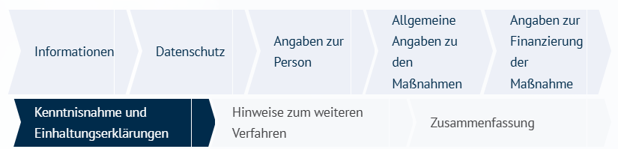

Erklärung zum im Projekt beschäftigten Personals

Erklärung zum Mindestlohngesetz
Die Freie Hansestadt Bremen und die Gemeinden Bremen und Bremerhaven sowie Einrichtungen im Sinne von § 4 Landesmindestlohngesetz gewähren Zuwendungen gem. § 23 LHO nur, wenn sich die empfangsberechtigten Personen verpflichten, ihren Beschäftigten den gesetzlichen Mindestlohn gemäß Mindestlohngesetz für das Land Bremen (Landesmindestlohngesetz) in der jeweils gültigen Fassung zu zahlen.

Einhaltung des Mindestlohngesetzes *
☐ Hiermit bestätige ich/wir, dass ich/wir sowie alle am Projekt beteiligten Personen/Unternehmen mindestens den nach dem Landesmindestlohngesetz festgelegten Mindestlohn zahlen.

Erklärung zum Besserstellungsverbot
Gemäß § 44 Absatz 1a LHO und Ziffer 1.3 der ANBest-P dürfen die Beschäftigten der Zuwendungsempfänger nicht besser gestellt werden als vergleichbare bremische Bedienstete.

Einhaltung des Besserstellungsverbots *
☐ Es wird kein Personal beschäftigt
☐ Ich/Wir versichere(n), dass die Beschäftigten innerhalb des Projekts nicht besser gestellt werden als vergleichbare Beschäftigte der Freien Hansestadt Bremen, gemäß Ziffer 1.3 der ANBest-P
☐ Das Besserstellungsverbot gilt für mich/uns nicht, da keine überwiegende Förderung durch die öffentliche Hand gemäß Ziffer 1.3 ANBest-P, besteht.

Erklärung zur Barrierefreiheit

Erklärung zur Barrierefreiheit
Es sind bei der Projektdurchführung die Vorgaben des BremBGG einzuhalten.

Einhaltung des Bremischen Behindertengleichstellungsgesetz *
☐ Die Vorgaben des Bremischen Behindertengleichstellungsgesetzes werden bei der Projektdurchführung eingehalten.
☐ Die Vorgaben des Bremischen Behindertengleichstellungsgesetzes werden bei der Projektdurchführung nach § 2 Absatz Bremisches Behindertengleichstellungsgesetz nicht vollständig erreicht.
☐ Das Bremische Behindertengleichstellungsgesetz gilt für mich/uns nicht, da keine überwiegende Finanzierung durch die Freie Hansestadt Bremen nach §12 Absatz 3 Bremisches Behindertengleichstellungsgesetz besteht.

Erklärung Zuwendungsrecht

Angaben im Antrag
Alle gemachten Angaben (z. B. aus Antrag, Projektbeschreibung, Kosten- und Finanzierungsplan, Bescheidanlagen etc.) sind subventionserheblich im Sinne des § 264 StGB Unrichtige, unvollständige oder unterlassenen Angaben können nach dieser Vorschrift als Subventionsbetrug strafbar sein.
Die unrichtigen, unvollständigen oder unterlassenen Angaben, die subventionserhebliche Tatsachen betreffen und mir/uns als Zuwendungsempfänger:in zum Vorteil gereichen, können Subventionsbetrug im Sinne von § 264 StGB darstellen.

Erklärung Richtigkeit und Vollständigkeit *
☐ Ich/wir versichere/versichern, dass ich/wir alle Angaben nach bestem Wissen und Gewissen wahrheitsgetreu und vollständig gemacht habe/n.

Änderungen der Angaben zum Projekt *
☐ Ich/wir werde/n den Senator für Kultur unverzüglich über jede Abweichung von den vorstehenden Angaben informieren.

Erklärung subventionserhebliche Tatsachen *
☐ Mir/Uns ist bekannt, dass alle gemachten Angaben (z.B. aus Antrag, Konzept, Finanzierung, Bescheidanlagen etc.) subventionserheblich im Sinne des § 264 des StGB sind und dass Subventionsbetrug nach dieser Vorschrift strafbar ist.

Allgemeine Informationen zur Projektförderung *
☐ Ich/Wir bestätige/n die Kenntnisnahme der Allgemeine Informationen zur Projektförderung auf der Projektmittelseite des Senator für Kultur.

Allgemeine Nebenbestimmungen für Zuwendungen zur Projektförderung ANBest- P *
☐ Ich/Wir bestätige/n die Kenntnisnahme der Allgemeinen Nebenbestimmungen für Zuwendungen zur Projektförderung (ANBest-P) und erkläre mich/erklären uns mit den dortigen Regelungen einverstanden.

Förderrichtlinie zur Projektförderung Kultur in der Stadtgemeinde Bremen *
☐ Ich/Wir bestätige/n die Kenntnisnahme der Förderrichtlinie zur Allgemeinen und programmspezifischen Projektförderung in der Stadtgemeinde Bremen und erkläre mich/erklären uns mit den dortigen Regelungen einverstanden.

Erklärung faire Honorare *
☐ Ich/Wir versichern, eine faire Honorierung oder Entlohnung meiner/ unserer frei arbeitenden Künstler:innen sowie für die bei der kulturellen Produktion und der kulturellen Bildung arbeitenden weiteren Personen im Sinne der Förderrichtlinie zur Projektförderung Kultur in der Stadtgemeinde Bremen.

Rückzahlung der Zuwendung *
☐ Mir/Uns ist bekannt, dass ich/wir im Falle einer Überkompensation (beispielweise durch andere Fördermaßnahmen) die erhaltene Förderung in entsprechender Höhe zurückzahlen muss/müssen.

Erklärung zu verbundenen Unternehmen *

☐ Mir/Uns ist bekannt, dass innerhalb eines Unternehmensverbundes im Sinne der Förderrichtlinie zur Projektförderung Kultur in der Stadtgemeinde Bremen nur ein Antrag gestellt werden darf und dass ich/wir verpflichtet bin/sind, alle am Projekt beteiligten Unternehmen meines/unseres Unternehmensverbundes zu benennen, auf Verlangen Auskunft über deren wirtschaftliche Tätigkeit zu erteilen und dass innerhalb des Unternehmensverbundes erzielte Überschüsse auf die Fördersumme angerechnet werden können.

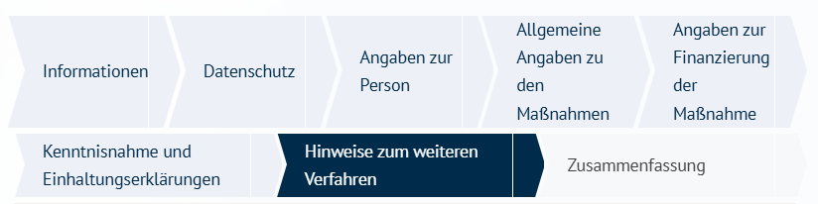

Vollständigkeitsprüfung
Sie haben es fast geschafft!
Bitte gehen Sie nochmal die einzelnen Seiten des Antragsformular der Reihe nach durch und kontrollieren Sie nochmal die Vollständigkeit und Richtigkeit Ihrer Angaben. Sie können dafür auf die einzelnen Seiten innerhalb des Prozessbalkens klicken, oder die Felder Weiter oder Zurück nutzen. Wichtig: bitte nicht "Alle Eingaben zurücksetzen" verwenden.
Dann sind alle Ihre Daten aus dem Antrag gelöscht

Anträge, die nicht vollständig sind und daher die Anforderungen der geltenden Förderrichtlinie nicht erfüllen, werden abgelehnt.
Bitte reichen Sie den Antrag erst nach vollständiger Prüfung ein.

Prüfung der gemachten Angaben *
☐ Wir/Ich habe/n meine/unsere Angaben geprüft und bestätige/n die Angaben vollständig und richtig gemacht zu haben.

Antrag drucken
Gehen Sie auf der letzten Seite "Zusammenfassung" oben auf der Seite auf "Drucken", wenn Sie Ihren Antrag für Ihre Unterlagen ausdrucken oder speichern möchten.
Antrag einreichen:
Auf der letzten Formularseite "Zusammenfassung" gehen Sie auf "rechtsverbindlich einreichen". Erst damit kann Ihr Antrag im Verfahren berücksichtigt werden.
Eingangsbestätigung
Sie erhalten nach Einreichung eine automatische elektronische Eingangsbestätigung an die angegebene E-Mail.

